Союз танцевального спорта России
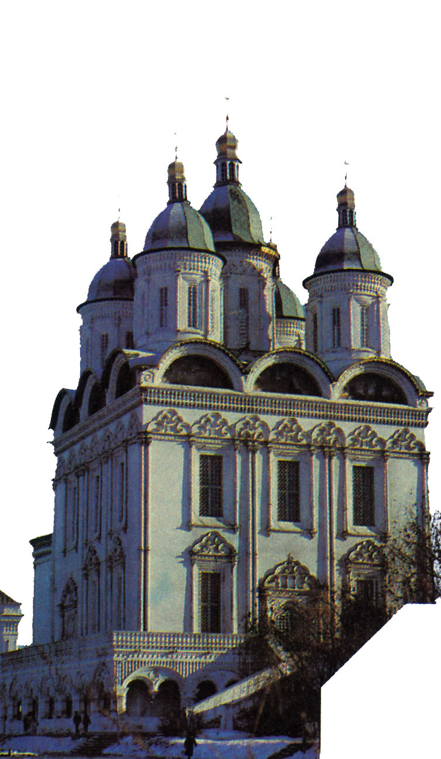
Астраханская Федерация танцевального спорта «ТРИУМФ»
Министерство спорта и туризма Астраханской области
Танцевально-спортивный клуб «ЛИДЕР»

Представляют

12-й
международный турнир
по танцевальному спорту

«КУБОК ЛИДЕРА-2014»

Рейтинг СТСР Взрослые St / La
Первенство ЮФО и СКФО Юниоры-1 La

22-23 марта 2014 г.
Дата: | 22-23 марта 2014 г.
Место проведения: | Спорткомплекс "Звездный", ул.Н.Островского, 147
Организатор: | Танцевально-спортивный клуб «Лидер». Руководитель Спирин Д.А.  г. Астрахань, ул. Курская, 80, кв.112 тел.: 8-9275-565-179 (сот.) ,  е-mail: d_spirin@mail.ru
Правила проведения: | В соответствии с правилами СТСР
Условия участия пар: | Проезд, проживание, питание за счет командирующих организаций
Награждение победителей: | Кубки, медали, дипломы, памятные подарки.
Судьи: | СТСР и WDSF
Регистрация: | По квалификационным книжкам, паспортам или свидетельствам о рождении, медицинским справкам, наличие страховки обязательно! Начало регистрации: за 1,5 часа до начала соревнований, окончание регистрации: за 30 минут.
Прием заявок на участие в турнире: | Последняя дата приема заявок 18 марта 2014г.  Регистрация на сайте: www.ast-dance.ru обязательна,  для иностранцев по е-mail: d_spirin@mail.ru
Прием заявок на проживание: | Последняя дата приема заявок 18 марта 2014 г. Способ приема заявок:  по тел.: 8(927)556-51-79 (скидка на проживание в гостинице "Азимут"!) или по е-mail: d_spirin@mail.ru
Регистрационный взнос с пары: | Не выше нормативов, установленных Правилами СТСР.
Допуск тренеров: | Бесплатно, по списку тренеров, пары которых заняты на турнире.
Площадка : | Паркет 18х20 метров (накаблучники обязательно)
Счетная комиссия : | Алексей Зубков, г.Астрахань
Звук : | Lider’s Music Collection

ПРОГРАММА ТУРНИРА:

Спорт высших достижений

№ | Возрастная категория, класс | Возраст | Программа | Суббота, 22 марта |  |  |  | Воскресенье, 23 марта
 |  |  |  | 09:00 | 12:00 | 15:30 | 18:00 | 12:00 | 14:30 | 17:00
1. | Дети-1, до «Е» кл. | 2005 – 06 г. р. | St, 3 танца | Х
2. | Дети-1, до «Е» кл. | 2005 – 06 г. р. | La, 3 танца | Х
3. | Дети-1, до «Е» кл. | 2005 – 06 г. р. | 6 т. |  |  |  |  |  | Х
4. | Дети-1, «откр» кл. * | 2005 – 06 г. р. | St, 3 танца |  | Х
5. | Дети-1, «откр» кл. * | 2005 – 06 г. р. | La, 3 танца |  | Х
6. | Дети-1+2, до «Е» кл. | 2003 – 06 г. р. | St, 3 танца |  |  |  |  | Х
7. | Дети-1+2, до «Е» кл. | 2003 – 06 г. р. | La, 3 танца |  |  |  |  | Х
8. | Дети-2, до «Е» кл. | 2003 – 04 г. р. | St, 3 танца | Х
9. | Дети-2, до «Е» кл. | 2003 – 04 г. р. | La, 3 танца | Х
10. | Дети-2, до «Е» кл. | 2003 – 04 г. р. | 6 т. |  |  |  |  |  | Х
11. | Дети-2, до «D» кл. | 2003 – 04 г. р. | St, 4 танца |  | Х
12. | Дети-2, до «D» кл. | 2003 – 04 г. р. | La, 4 танца |  | Х
13. | Дети-2, «откр» кл. * | 2003 – 04 г. р. | St, 4 танца |  |  |  |  |  |  | Х
14. | Дети-2, «откр» кл. * | 2003 – 04 г. р. | La, 4 танца |  |  |  |  |  | Х
15. | Дети-2, «откр» кл.* | 2003 – 04 г. р. | 8 танцев |  |  | Х отб. тур. | Х с 1/4  фин.
16. | Юниоры-1, до «Е» кл. | 2001 – 02 г. р. | St, 3 танца |  | Х
17. | Юниоры-1, до «Е» кл. | 2001 – 02 г. р. | La, 3 танца |  |  |  |  |  | Х
18. | Юниоры-1, до «D» кл. | 2001 – 02 г. р. | St, 4 танца |  |  |  |  | Х
19. | Юниоры-1, до «D» кл. | 2001 – 02 г. р. | La, 4 танца |  |  |  |  | Х
20. | Юниоры-1, до «C» кл. | 2001 – 02 г. р. | St, 5 танцев | Х
21. | Юниоры-1, до «C» кл. | 2001 – 02 г. р. | La, 5 танцев |  | Х
22. | Юниоры-1, «откр» кл. | 2001 – 02 г. р. | St, 5 танцев |  |  |  |  |  |  | Х
23. | Юниоры-1, «откр» кл. ПЮФО | 2001 – 02 г. р. | La, 5 танцев |  |  | Х отб. тур. | Х с 1/2  фин.
24. | Юниоры-1+2, до «D» кл. | 1999 – 02 г. р. | St, 4 танца |  |  |  |  |  |  | Х
25. | Юниоры-1+2, до «D» кл. | 1999 – 02 г. р. | La, 4 танца |  |  |  |  |  | Х
26. | Юниоры-2, до «C» кл. | 1999 – 00 г. р. | St, 5 танцев | Х
27. | Юниоры-2, до «C» кл. | 1999 – 00 г. р. | La, 5 танцев |  | Х
28. | Юниоры-2, «откр» кл. | 1999 – 00 г. р. | St, 5 танцев |  |  |  |  |  |  | Х
29. | Юниоры-2, «откр» кл. | 1999 – 00 г. р. | La, 5 танцев |  |  | Х отб. тур. | Х с 1/2  фин.
30. | Мол.+Взр., до «С» кл. | 1998 г.р. и ст. | St, 5 танцев | Х
31. | Мол.+Взр., до «С» кл. | 1998 г.р. и ст. | La, 5 танцев |  |  |  |  | Х
32. | Мол.+Взр., до «В» кл. | 1998 г.р. и ст. | St, 5 танцев |  | Х
33. | Мол.+Взр., до «В» кл. | 1998 г.р. и ст. | La, 5 танцев |  |  |  |  |  | Х
34. | Мол.+Взр., до «А» кл. | 1998 г.р. и ст. | St, 5 танцев | Х
35. | Мол.+Взр., до «А» кл. | 1998 г.р. и ст. | La, 5 танцев |  |  |  |  | Х
36. | Мол.+Взр., «откр» кл. Рейтинг СТСР | 1998 г.р. и ст. | St, 5 танцев |  |  | Х отб. тур. | Х с 1/4  фин.
37. | Мол.+Взр., «откр» кл. Рейтинг СТСР | 1998 г.р. и ст. | La, 5 танцев |  |  |  |  |  |  | Х

ПЮФО – Первенство Южного Федерального и Северно-Кавказского округов России.

* В группах Дети-1 (откр. кл.) и Дети-2 (откр. кл.) - СУДЬИ БЕЗ СВОИХ ПАР!!!

Массовый спорт

№ | Возрастная категория, класс | Возраст | Программа | Воскресенье, 23 марта  09.00
 |  |  |  | Площадка А |  |  |  | Площадка B | Площадка C
 | Соло супер Беби | 2008 г.р. и мл. | 2 танца (Lw, Ch) |  |  |  |  | Х
 | Соло беби | 2007 г.р. и мл. | 2 танца (Lw, Ch) |  |  |  |  | Х
 | Соло беби | 2007 г.р. и мл. | 3 танца (Lw, S, Ch) |  |  |  |  | Х
 | Соло беби | 2007 г.р. и мл. | 4 танца (Lw, Q, S, Ch) |  |  |  |  | Х
 | Супер Беби | 2008 г.р. и мл. | 2 танца (Lw, Ch) |  |  |  |  | Х
 | Беби | 2007 г.р. и мл. | 2 танца (Lw, Ch) |  |  |  |  | Х
 | Беби | 2007 г.р. и мл. | 3 танца (Lw, S, Ch) |  |  |  |  | Х
 | Беби | 2007 г.р. и мл. | 4 танца (Lw, Q, S, Ch) |  |  |  |  | Х
 | Соло Дети-1 | 2005 г.р. и мл. | 2 танца (Lw, Ch) |  |  | Х
 | Соло Дети-1 | 2005 г.р. и мл. | 3 танца (Lw, S, Ch) |  |  | Х
 | Соло Дети-1 | 2005 г.р. и мл. | 4 танца (Lw, Q, S, Ch) |  |  | Х
 | Соло Дети-1 | 2005 г.р. и мл. | 5 танцев (Lw, Q, S, Ch, J) |  |  | Х
 | Дети-1 | 2005 г.р. и мл. | 2 танца (Lw, Ch) |  |  | Х
 | Дети-1 | 2005 г.р. и мл. | 3 танца (Lw, S, Ch) |  |  | Х
 | Дети-1 | 2005 г.р. и мл. | 4 танца (Lw, Q, S, Ch) |  |  | Х
 | Дети-1 | 2005 г.р. и мл. | 5 танцев (Lw, Q, S, Ch, J) |  |  | Х
 | Соло Дети-2 | 2003 – 2004 г.р. | 2 танца (Lw, Ch) |  |  |  |  |  | Х
 | Соло Дети-2 | 2003 – 2004 г.р. | 3 танца (Lw, S, Ch) |  |  |  |  |  | Х
 | Соло Дети-2 | 2003 – 2004 г.р. | 4 танца (Lw, Q, S, Ch) |  |  |  |  |  | Х
 | Соло Дети-2 | 2003 – 2004 г.р. | 5 танцев (Lw, Q, S, Ch, J) |  |  |  |  |  | Х
 | Дети-2 | 2003 – 2004 г.р. | 2 танца (Lw, Ch) |  |  |  |  |  | Х
 | Дети-2 | 2003 – 2004 г.р. | 3 танца (Lw, S, Ch) |  |  |  |  |  | Х
 | Дети-2 | 2003 – 2004 г.р. | 4 танца (Lw, Q, S, Ch) |  |  |  |  |  | Х
 | Дети-2 | 2003 – 2004 г.р. | 5 танцев (Lw, Q, S, Ch, J) |  |  |  |  |  | Х
 | Беби "КУБОК ПОЛЬКИ"* | 2007 г.р. и мл. | Полька |  |  |  |  | Х
 | Дети-1 "КУБОК ПОЛЬКИ"* | 2005 г.р. и мл. | Полька |  |  | Х
 | Дети-2 "КУБОК ПОЛЬКИ"* | 2003 – 2004 г.р. | Полька |  |  |  |  |  | Х
 | Беби "КУБОК LW"* | 2007 г.р. и мл. | Медленный вальс |  |  |  |  | Х
 | Дети-1 "КУБОК LW"* | 2005 г.р. и мл. | Медленный вальс |  |  | Х
 | Дети-2 "КУБОК LW"* | 2003 – 2004 г.р. | Медленный вальс |  |  |  |  |  | Х
 | Беби "КУБОК Ch"* | 2007 г.р. и мл. | Ча-ча-ча |  |  |  |  | Х
 | Дети-1 "КУБОК Ch"* | 2005 г.р. и мл. | Ча-ча-ча |  |  | Х
 | Дети-2 "КУБОК Ch"* | 2003 – 2004 г.р. | Ча-ча-ча |  |  |  |  |  | Х

* - Кубки вручаются всем участникам финала.

ДО ВСТРЕЧИ НА ПАРКЕТЕ!

